CSS

Prioritats en cascada

Quin de les tres formes (en línia, interna i externa) d'inserir CSS té la major prioritat?
Quan hi ha més d'un estil especificat per a un element HTML, quin és l'ordre d'aplicació d'estils CSS?

Highest priority:
- Inline style (inside an HTML element)
- Internal style sheets (in the head section)
- External
- Browser default

Si s'han definit algunes propietats per al mateix selector (element) en diferents fulles d'estil, s'utilitzarà el valor de l'última fulla d'estil llegida.
Llavors, un estil en línia (dins d'un element HTML específic) té la prioritat més alta, cosa que significa que anul·larà un estil definit dins de l'etiqueta <head>, o en una fulla d'estil externa, o un valor predeterminat del navegador.

- Browser default
- External
- Internal style sheets (in the head section)
- Inline style (inside an HTML element)

Se aplican todos los estilos (se van sumando) y si hay alguna contradicción entre ellos, la etiqueta HTML toma el valor del último que se aplica (el de mayor prioridad).

Cascading order
What is “W3.css”?

W3.css és un arxiu CSS que proporciona una millor coherència entre navegadors en l'estil predeterminat dels elements HTML. Fa que els navegadors representen tots els elements de manera més consistent i en línia amb els estàndards moderns.

La normalització d'una fulla d'estil es realitza per a:
- Corregir errors del navegador
- Eliminar inconsistències del navegador
- Assegurar els valors predeterminats del navegador comú
- Normalitzar els estils de tots els elements HTML
- Agregar millores de CSS

https://www.w3schools.com/w3css/w3css_downloads.asp

- Browser default
- W3.css
- External
- Internal style sheets (in the head section)
- Inline style (inside an HTML element)

CSS Selectors
A CSS selector can contain more than one simple selector.

https://www.w3schools.com/cssref/css_selectors.asp

Selector | Definition
element Selector | The element selector selects elements based on the element name.
  p {
  text-align: center;
  color: red;
  }
id Selector | The id selector uses the id attribute of an HTML element to select a specific element.  The id of an element should be unique within a page.  To select an element with a specific id, write a hash (#) character, followed by the id of the element.  Nota: el valor del atribut id no pot començar amb un nombre!
  #para1 {
  text-align: center;
  color: red;
  }
class Selector | The class selector selects elements with a specific class attribute.  To select elements with a specific class, write a period (.) character, followed by the name of the class.  També pot especificar que només els elements HTML específics han de veure's afectats per una classe.  HTML elements can also refer to more than one class.  Nota: el valor del atribut class no pot començar amb un nombre!
  .center {
  text-align: center;
  color: red;
  }
  p.center {
  text-align: center;
  color: red;
  }
  <p class="center large">This paragraph refers to two classes.</p>
Grouping Selectors | If you have some elements with the same style definitions.  It will be better to group the selectors, to minimize the code.  To group selectors, separate each selector with a comma.
  h1, h2, p {
  text-align: center;
  color: red;
  }
Descendent Selector or  element element selector | The element element selector is used to select elements inside elements.  This selector matches all elements that are descendants of a specified element (not necessarily directly).  The following example selects all <p> elements inside <div> elements:
  div p {
  background-color: yellow;
  }
Child Selector or element>element Selector | The child selector selects all elements that are the immediate children of a specified element.  Note: Elements that are not directly a child of the specified parent, are not selected.  Select and style every <p> element where the parent is a <div> element:
  div > p {
  background-color: yellow;
  }
Adjacent sibling selector or element+element Selector | Selecciona tots els elements que són germans adjacents d'un element especificat.  Els elements germans han de tindre el mateix element pare i "adjacent" significa "immediatament següent".  Aquest selector s'utilitza per a seleccionar elements que es col·loquen immediatament després (no dins) del primer element especificat.  Seleccione i aplique estil a cada element <p> que es col·loque immediatament després dels elements <div>:
  div + p {
  background-color: yellow;
  }
General sibling selector or element1~element2 Selector | The element1~element2 selector matches occurrences of element2 that are preceded by element1.  Both elements must have the same parent, but element2 does not have to be immediately preceded by element1.  Set a background color for all <ul> elements that are preceded by a <p> element with the same parent:
  p ~ ul {
  background: #ff0000;
  }
[attribute] Selector | The [attribute] selector is used to select elements with the specified attribute.  Style all <a> elements with a target attribute:
  a[target] {
  background-color: yellow;
  }
universal selector (*) | The * selector selects all elements.  It can also select all elements inside another element
  * {
  background-color: yellow;
  }
Pseudo-classes  - a:active  - a:hover  - a:link  - a:visited | A pseudo-class is used to define a special state of an element.
  /* unvisited link */
  a:link {
  color: #FF0000;
  }
  /* visited link */
  a:visited {
  color: #00FF00;
  }
  /* mouse over link */
  a:hover {
  color: #FF00FF;
  }
  /* selected link */
  a:active {
  color: #0000FF;
  }

https://www.w3schools.com/cssref/css_selectors.asp
https://www.w3schools.com/css/css_combinators.asp

Herència CSS

What does inheritance mean in CSS?

En CSS, l'herència controla el que succeeix quan no s'especifica cap valor per a una propietat en un element. Alguns valors de propietat aplicats a un element seran heretats pels fills d'aqueix element i altres no.

- Per exemple, té sentit heretar font-family i color, ja que això li facilita la configuració d'una font base per a tot el lloc aplicant una família de fonts a l'element <html>; després pot anul·lar les fonts en elements individuals quan siga necessari. Seria realment molest haver de configurar la font base per separat en cada element.

- Com un altre exemple, té sentit que margin, padding i border NO s'hereten. Imagine's l'embolic d'estil/disseny que ocorreria si configurara aquestes propietats en un element contenidor i les heretara cada element secundari, i després haguera de desarmar-les totes en cada element individual!

Quines propietats s'hereten de manera predeterminada i quines no es deu en gran manera al sentit comú. No obstant això, si vol estar segur, pot consultar la CSS Reference.

https://www.w3schools.com/cssref/pr_text_color.asp
https://www.w3schools.com/cssref/pr_margin.asp
https://www.w3schools.com/cssref/pr_border.asp

Trobem que l'herència de propietats es regeix d'una certa manera pel "sentit comú".

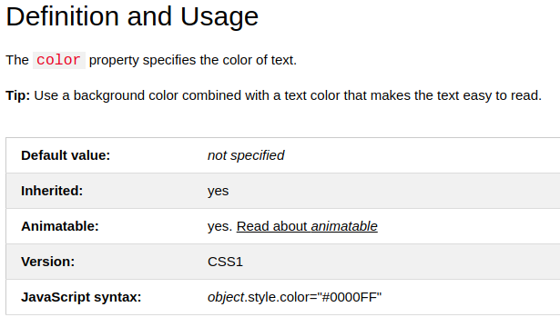

Property Values - Controlling inheritance
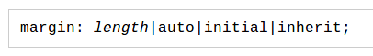
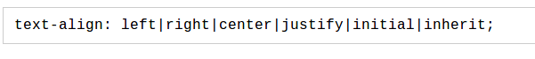
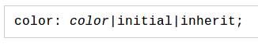

CSS provides two special universal property values for specifying inheritance:
Value | Description
inherit | Inherits this property from its parent element.  margin: inherit;  Podemos decir que la palabra Inherit significa “Usa el valor de mi padre”.  https://www.w3schools.com/cssref/css_inherit.asp
initial | Sets this property to its default value  https://www.w3schools.com/cssref/css_initial.asp

INCONVENIENTES
No todos los navegadores responden exactamente igual en cuanto a la herencia. Podríamos encontrar algún navegador donde no se genera herencia de una propiedad mientras que en otro sí.

Puede hacer el código menos claro o menos fácil de entender, en especial si tenemos que recorrer varios niveles de herencia hasta comprobar desde dónde viene una propiedad.

CSS Units

https://www.w3schools.com/cssref/css_units.asp

CSS té diverses unitats diferents per a expressar una longitud.
Moltes propietats CSS prenen valors de "longitud", com a ample, marge, farciment, grandària de font, ample de vora, etc.
La longitud és un número seguit d'una unitat de longitud, com 10px, 2em, etc.
No pot aparéixer un espai en blanc entre el número i la unitat. No obstant això, si el valor és 0, la unitat es pot ometre.
Per a algunes propietats de CSS, es permeten longituds negatives.
Hi ha dos tipus d'unitats de longitud: relatives i absolutes.

Longituds absolutes

Les unitats de longitud absoluta són fixes i una longitud expressada en qualsevol d'aquestes apareixerà exactament com aqueixa grandària.
No es recomana l'ús d'unitats de longitud absoluta en la pantalla, perquè les grandàries de pantalla varien molt.

Unit | Description
px | pixels (1px = 1/96th of 1in)  Pixels are relative to the viewing device.  El tamaño real del pixel considerado como “un cuadradito muy pequeño” puede variar entre dispositivos, por ejemplo podremos encontrar dispositivos donde un pixel mida 0.20 mm y otros donde mida 0.30 mm

Relative Lengths
Relative length units specify a length relative to another length property.

Unit | Description
em | Relative to the font-size of the element  (2em means 2 times the size of the current font)  https://www.w3schools.com/cssref/pr_font_font-size.asp  https://www.w3schools.com/cssref/css_units.asp
% | Relative to the parent element

display: inline/block

Cada element HTML té un valor de visualització predeterminat segons la mena d'element que siga. El valor de visualització predeterminat per a la majoria dels elements és block o inline.

Un element de tipus block sempre comença en una nova línia i ocupa tot l'ample disponible (s'estén cap a l'esquerra i cap a la dreta tant com pot).

Examples of block-level elements:

<div>

<h1> - <h6>

<p>

Un element de tipus inline no comença en una nova línia i només ocupa l'ample necessari.

Examples of inline elements:

<span>

<a>

<img>

https://www.w3schools.com/cssref/pr_class_display.asp

HTML Block and Inline Elements
https://www.w3schools.com/html/html_blocks.asp

